Daleko od svakidašnjice
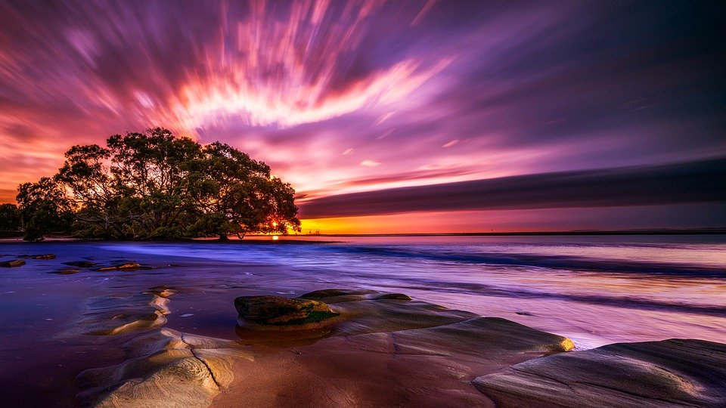
Veseli potočić, gledam kako skače, Dok orošena trava pored njega plače. Na travu sam zelenu legla, Od svih problema pobjegla.
Kosa mi je puna velikog, bujnog cvijeća, U dubini duše ipak, moja sreća je veća. Prepuštena mislima u zemlji snova, U ovoj zemlji ipak sam nova.
Oblaci bijeli nebom šetaju, Livadu ometaju. Puna brežuljaka livada stoji, Cvjetove kroji, Svake večeri zvijezde na nebu broji.
Zvijezde male nešto mi šapuću, Dok ptice na grani tiho cvrkuću. Lijepo je uvijek pogledati gore, Dok mjesec otvara nebeske dvore.
Elena Dominović,7.b

